第30回
ワン･ワールド･フェスティバル
開催概要（案）
２０２３年２月４日（土）～２月５日（日）
・活動紹介ブース出展のご案内
・プログラム出展のご案内
・ステージ出展のご案内
・みんなのキッチンのご案内
・みんなのスポーツのご案内
・動画コンテストのご案内（特設サイト掲載）
・SDGs交流ひろばのご案内（特設サイト掲載）
・スポンサーチャンネルのご案内（特設サイト掲載）
・事前申込制オンラインセミナー（特設サイト掲載）
・参加規程・同意書
ワン･ワールド･フェスティバル実行委員会

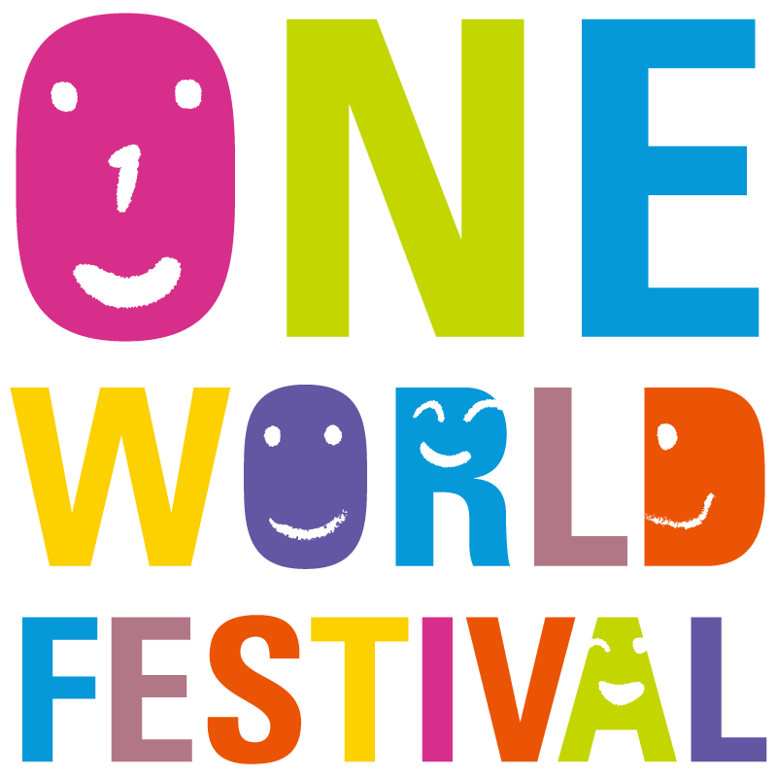

1.第30回ワン・ワールド・フェスティバル開催概要
【名称】 第30回ワン・ワールド・フェスティバル

【テーマ】 共に生きる世界をつくるために、一人ひとりができること
～誰ひとりとり取り残さない社会の実現のために～

【目的】 日本の国際協力活動を活発化し、より充実した活動を展開していくためには、ＮＧＯ／ＮＰＯやＯＤＡ実施機関、国際機関、地方自治体、企業、教育機関などとの連携・協働が重要であり、ＮＧＯ／ＮＰＯ自身も組織基盤を強化し、専門性を高めることが求められています。また、国際協力活動の裾野を広げるためには、開発途上国の状況とそれを生み出す原因を理解し、解決するために何ができるかを考える教育（開発教育、地球市民教育等）の促進と場が必要となります。さらに、市民一人ひとりがさまざまなかたちで活動するには、情報の提供やボランティアを受け入れる環境整備としてのプラットホーム及びネットワークの構築が急務となります。
ワン・ワールド・フェスティバルは、イベントを通じて、国際協力活動を継続してきましたが、今後はSDGｓの目標達成に向け、多種多彩な団体・企業・機関、ボランティア及び市民の方々、次世代を担う学生等様々なアクターが集い、出会う場としてのプラットホームの役割を果たすことになります。そして誰ひとりとり取り残さない社会実現のために、今後も活動を継続して参ります。
一昨年からの新型コロナウィルス感染症拡大により、第28回に続き第29回もWebで開催しましたが、今回は第30回のメモリアルイベントとしてリアルとWebでのハイブリッド開催を目指しています。Webでの開催の利点を活かしつつ、また、３年ぶりとなる対面での開催は、市民との交流の輪を広げそして新たな出会いと強い絆を育むものとなります。新しいワン・ワールド・フェスティバルの始まりです。

【開催日】 リアル ：２０２３年２月４日（土）・５日（日）10時～17時（予定）
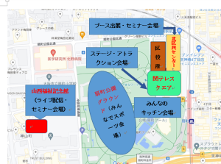
ライブ配信：２０２３年２月４日（土）・５日（日）11時～17時（予定）
Web ：２０２３年２月1日（水）～２月２８日（火）(予定)

【開催場所】 ◆リアル 開催：
１）北区民センター（大阪市北区扇町2－1－27）
２）扇町公園（大阪市北区扇町1－1）
３）カンテレ扇町スクエア1階アトリウム、ステージ
４）山西福祉記念館・ホール他（大阪市北区神山町11-12）
◆オンライン開催：ワン・ワールド・フェスティバル 特設サイト
◆ライブ配信会場：山西福祉記念会館

【主 催】 ワン・ワールド・フェスティバル実行委員会
＜構成団体＞ (独)国際協力機構 関西センター、 (公社)アジア協会アジア友の会、
（公社）アムネスティ・インターナショナル日本・関西連絡会、（公財)オイスカ 関西支部、
(一社)南太平洋協会、(認活)大阪ＮＰＯセンター、（特活）AWPS学生スタッフチーム、
(特活)関西国際交流団体協議会
（以上、8団体）
【共催予定】 （一財）大阪市コミュニティ協会北区支部協議会 （予定）
【協賛予定】 国際機関、企業、民間団体、労働組合など
【後援予定】 外務省、総務省、文部科学省、経済産業省、環境省、大阪府、大阪市、堺市、教育委員会、ＰＴＡ協
議会、経済団体、関西テレビ放送㈱など（予定）
【参加団体】 ＮＧＯ/ＮＰＯ、ＯＤＡ実施機関、国際機関、地方自治体、企業、教育機関など
【来場対象者】 関西圏を中心とした一般参加者とWEBでの視聴者
【入場料】 無料
【事務局】 特定非営利活動法人関西国際交流団体協議会（ＫＮＡ） 杭全事務所
〒546-0002 大阪市東住吉区杭全1丁目15番18号 大西ビル３F
TEL：06-6777-1039 Fax：06-6777-2050（電話での問合せ 平日9：00～17：00）
２．活動紹介ブース出展
NPOやNGO、国際機関、教育機関、企業等の活動を紹介する出展者を募集します。SDGsの理念に沿った日頃の活動やその成果等を広く来場者にアピールする場として、ふるってご参加ください。

■出展内容の例
・写真やポスターの展示
・ニュースレターや報告書、啓発資料等の掲示・配布
・フェアトレード物品等の販売など

■募集期間 9月20日（火）～10月25日（火）

■出展料
すべて、２日間１ブースの金額です。やむを得ない事情で、１日もしくは途中中止となった場合でも同一料金です。
その他の詳細は説明会にてご説明いたします。

・国際交流・協力活動に関わる公益活動を行っている団体に出展を頂いておりますので、業者への委託による販売はお断りさせていただいております。
・北区民センター活動紹介ブースは募集数に限りがあります。応募多数の場合は抽選の上で出展者を決定します。
【北区民センター】 | 1ブースにつき | １６，０００円(ＫＮＡ会員団体)
 | 1ブースにつき | １８，０００円（ＫＮＡ会員団体以外）
 | 1ブースにつき | ２０，０００円（企業ＣＳＲブース）
オンラインブース | 【特設サイト】 | ５，０００円（事務局へ要相談）
（金額はいずれも税込みです）
■規格および付帯設備
ブース出展料には、1ブースにつき下記の付帯設備の使用料が含まれています。その他の設備については、主催者で用意することはできませんので、出展者の自己責任においてご準備いただくようにお願いします。
長机1本、椅子2脚
■出展に関する注意事項
出展内容が、SDGｓの17項目のどのアイコンに沿うものかを示してください。（※のサイトをご参照ください）
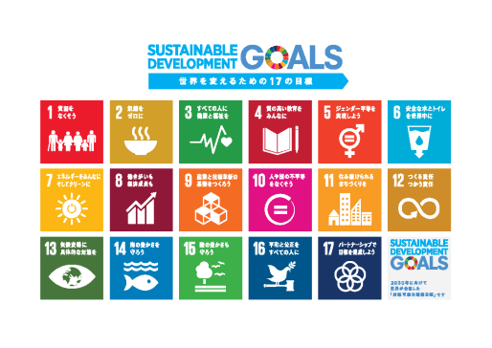
※ＳＤＧｓの１７項目アイコン
http://www.unic.or.jp/activities/economic_social_development/sustainable_development/2030agenda/sdgs_logo/sdgs_icon/

■参加規程と同意書の提出について
必ず、14ページ及び15ページをお読みください。
※なお、地震・火災等の天変地異あるいは不可抗力、新型コロナ等の感染症拡大等により開催が不可能となった場合、実行委員会の判断によって開催を縮小もしくは中止することがありますが、その場合は事前に納付頂いた出展料については、恐れ入りますが、開催準備資金として大半が費消済みのため返還しないことといたしたく、これにご同意をお願いいたします。
３．プログラム（セミナー等）・ステージ出展
来場者がSDGsの理念や国際協力や国際交流への理解を深め、活動の一歩につながるような内容のプログラムを募集します。各団体が取り組む活動や下記のテーマを切り口としたワン・ワールド・フェスティバルならではの企画案を期待しています。

■プログラムの形態例
・トークセッション・セミナー
・民族ミュージック／ダンス など
■企画の内容例
・SDGsの理念の普及・異文化理解
・多文化共生をテーマとするプログラム
・国際理解教育・開発教育の取り組み
・スタディツアーやボランティアなど人材育成の取り組み
・人権、平和、難民、教育
・環境
・ＣＳＲをテーマとするプログラム
・社会起業家やソーシャルビジネスなど国際協力の新しい取り組み
・企業や行政など多セクターとの連携
・各団体の社会的課題解決への取り組みを紹介するプログラム など

■募集期間 9月20日（火）～10月２５日（火）

【留意点】
事業紹介や活動報告にとどまる、団体紹介を主とするプログラムはお断りしています。
応募していただける会場・時間の枠は、当日主催者によるプログラムのない時間帯のみになります。会場および時間帯は、プログラムの企画内容をもとに、実行委員会での協議により決定します。枠に限りがありますので、採用できない場合があることはご承知おきください。
また、より多くの団体にプログラムを実施していただけるよう、実施時間は最長で2時間（準備撤収も含み）とさせて頂いています。
ご理解、よろしくお願いいたします。

■プログラム出展料(金額はいずれも税込み)
●北区民センター会議室（定員：会議室５・６ ３０名）
1時間 ５，０００円
会議室利用の場合は、下記備品が参加費に含まれています。
・会議机、いす、ホワイトボード ※付帯設備については別途費用が発生することがあります。
※セミナー等の場所については、山西福祉記念会館会場と併せて募集させていただきますので、申込時事
務局と相談の上ご確認下さい。
●山西福祉記念会館（アンピールホテル大阪）3階会議室（定員中会議室50名、小会議室（2部屋連結）36名）
1時間 ５，０００円
会議室利用の場合は、下記備品が参加費に含まれています。
・会議机、いす、ホワイトボード ※付帯設備については別途費用が発生することがあります。
●ステージ（カンテレ扇町スクエア１階）
30分 ６，０００円
■参加規程と同意書の提出について、 必ず、14ページ及び15ページをお読みください。

４－１出展申込について（ブース・プログラム出展共通）
ワン･ワールド・フェスティバルに出展ブース等に申し込みを希望される場合、下記の方法で申込をお願い致します。

◆申込の方法
１）公式サイトの申し込みフォームをダウンロード（https://onefes.net/）してメールで申し込みをお願い致します。
※申し込みはメールでお願い致します。

２）同意書の提出が必要となります。同意書に署名押印の上原則として郵送してください。
なお、自署押印した同意書のPDFデータ送信またはＦＡＸも受付します。

３）新規出展団体は調査票の提出をお願いします。
（過去2年Webでの出展実績のない団体、及び2020年度第27回の出展実績のない団体を含みます。）
★新規出店団体については、団体の活動内容、出展内容は実行委員会で審査し、不適格な場合は出展をお断りす
ることがあります。
★新規出店団体の調査票はダウンロード（https://onefes.net/）して、申込書と一緒に提出お願い致します。

４）申込締切 ２０２２年１０月２５日（火）１７時

◆出店説明会

ワン･ワールド・フェスティバルに参加を希望される団体は、下記のいずれかの説明会に必ずご出席ください。出展について詳細をご説明いたします。
【ブース・プログラム出展説明会】
日時：２０22年11月8日（火） ①10時30分～12時
②14時～15時30分
③18時～19時30分

●会場：特定非営利活動法人関西国際交流団体協議会 杭全事務所
（大阪市東住吉区杭全1丁目15番18号 大西ビル3階）ＪＲ大和路線「東部市場前」駅 東口すぐ

４－２申込から出展までの流れ（ブース・プログラム出展共通）

申 込
公式サイトの
申込フォームで

◆公式サイトの申し込みフォームをダウンロードしてメールで申し込みください。

出展説明会
参加

ブース・プログラム出展説明会
２０２２年１１月８日（火） ①10時30分～12時
②14時～15時30分
③18時～19時30分

出展料
振り込み

２０２２年１１月15日（火）締切
期日までに振り込みがない場合は、出展許可を取消とさせていただきます。

フェスティバル当日 ２０２３年２月４日(土)・５日(日)
出展

終了後はアンケートへのご協力をお願いします。

◆出展料の振込口座

りそな銀行 大阪公務部 普通３６５２１７８
口座名義：ワン・ワールド・フェスティバル実行委員会

※期日までにお振込みのない場合は、キャンセルとさせていただきます。
※期日までにお振込みが難しい場合は、事前に事務局へ御相談下さい。
※振込後のキャンセルについては、原則払い戻しいたしませんので、予めご了承願います

５.みんなのキッチン開催概要
様々な世界の料理が一堂に会する、食祭的で異文化が漂う雰囲気のあるエリアを演出し、来場者が気楽に国際交流ができる「広場」になる内容の出展を募集します。ワン・ワールド・フェスティバルならではの企画案を期待しています。

開催日時：２０２３年２月４日（土）・５日（日）１０時～１７時
開催場所：扇町公園（大阪市北区扇町1-1）
入場料 ：無料
テーマ ：共に生きる世界をつくるために、一人ひとりができること

■募集期間 9月1日（木）～10月14日（金）
※出展者説明会については、11月中旬開催を予定

■出展料
すべて、２日間１ブースの金額です。やむを得ない事情で、１日もしくは途中中止となった場合でも同一料金です（表示は税込価格）。
その他の詳細は説明会にてご説明いたします。

【扇町公園】 | 1ブースにつき | ３０，０００円(ＫＮＡ会員団体)
 | 1ブースにつき | ３２，０００円（ＫＮＡ会員団体以外）
 | 1ブースにつき | ４０，０００円（プロ）
（金額はいずれも税込みです）

■規格および付帯設備（出展料に含むもの）
テント | 間口3600×奥行3600mm | 1式 | 7200×3600mmのテントを1/２使用
長机 | 幅450×長さ1800mm | 2台 | クロス無し
イス | 折りたたみ | 3脚
公園使用料 | 販売ブースの使用料（大阪市への支払） |  | 1㎡当り150円の使用料が含まれます。

■追加有料備品（出展料に含まないもの）
追加・長机 | 幅450×長さ1800mm | 2,000円
追加・イス | 折りたたみ | 800円
電源 | 500W | 5,000円 | 1団体最大1500Wまで。  通電時間2日8:00～18:00、3日8:00～17:30
耐火ボード | 1800×900mm | 1,500円
消火器 |  | 2,500円 | 1ブース1本（リース料）
※当日の追加はできません。
※追加備品代も一緒に出展料と合わせてお振込みください。
※火器使用の場合、消火器の設置が義務付けられます。
※電源消費電力量の目安
1.冷蔵庫（常時）150-600Ｗ 2.電子レンジ1300Ｗ 3.ホットプレート1300Ｗ 4.電気ポット（保温器）1000Ｗ
5.ノートパソコン50Ｗ

６.みんなのスポーツ開催概要
扇町公園では、年齢・性別・経験を問わず誰でも参加できる民族的なスポーツ企画を予定します。

■ タグラグビー・ラグビーパーク
内容：ミニゲームを実施。小さい子供たちにはラグビーと親しむパークを実施：運営協力:関西ラグビーフットボール協会（参考：第27回開催時の様子）
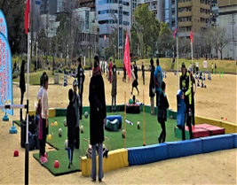
■ ワールドマスタ－ズゲームズブース
運営協力:ワールドマスターズゲームズ2021関西組織委員会
（参考：第27回開催時の様子）
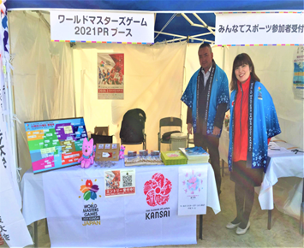
■ クリケット
内容：インドの国技でもあるクリケットを楽しみました。
運営協力：関西クリケット協会、関西学生クリケット連盟

※その他世界のスポーツを紹介するプログラムを、関西領事館等との連携により作り上げて行きたいと考えてい
ます。

７.動画コンテスト（公共動画コンテスト）募集（参加費無料） 特設サイト掲載
■企画概要
SDGsの理念や国際協力・国際交流への理解を深め、日常生活に活かす一歩につながるような内容の動画を募集しています。SDGｓの取り組みは決して他人事ではありません。あなたが生活の中で感じた目線で目標達成に貢献できる内容の作品や、環境に配慮した社会からの目線で貢献できる内容の作品でも構いません。
これまでになかったような思いを盛り込んだ９０秒以内のストーリーをご応募ください。審査を勝ち抜いたファイナリストはワンフェスオンライン特設サイト上に発表致します。

- 募集内容
SDGsの理念「誰ひとり取り残さない」に基づく考えや、国際協力・国際交流への理解を深めるための未発表オリジナル作品の動画。17のゴールのうち、1つに決めずに自由な発想で制作した動画を募集します。
- 注意事項
・著作権その他知的財産権や肖像権等、第三者の権利を侵害する作品は応募不可。
・万一、第三者から著作権の侵害や損害賠償などの主張を受けた場合でも主催者は責任を負いません。
所属グループ・団体のPR作品は応募不可。
・音楽等を使用する場合は、応募者の責任で著作権処理を済ませた楽曲、若しくはオリジナル作品を使用する。
・個人の顔が特定できる程度に映っている場合は、必ず本人の承諾を得てから応募すること。
・意図せず動画に映り込んでしまった場合でも人物・建物の肖像権にも抵触する為、修正などを行って頂くことがあります。本人様以外が出演された動画で肖像権などの許可が得られない時は事務局にご辞退のご連絡を下さい。
・法令や公序良俗に反する作品、営利目的での販売広告等、宗教の布教等を主たる目的とした作品は不可。
動画の冒頭（クレジット）にタイトル、製作者、団体名などを記載下さい。
・作品の応募にあたり、運搬トラブルによる紛失、破損等の損害が発⽣しても主催者は⼀切の 責任を持ちません。
・映像データ等の再⽣不良により作品の視聴が困難な場合、審査対象外となる場合があります。
・選考に係るお問合せには⼀切応じません。
・作品の制作及び応募にかかる⼀切の費⽤については応募者の⾃⼰負担となります。
・出品された作品は受賞選外でも特設サイトに公開になります。もし選外になった場合非公開のご希望の場合は事務局までお申し出ください。
- 権利関係等について
・応募作品の著作権は応募者に帰属します。ただし、主催者は応募作品を本動画コンテスト及びワン・ワールド・フェスティバル等の⽬的で、応募者に対価を⽀払うことなく、複製、編集、第三者への貸与、上映、翻 訳、（⽇本語、英語等の字幕挿⼊を含む。）頒布及び公衆送信（YouTube へのアップロード等） を⾏えるものとします。
・⾳楽、映像、写真等の著作物をする場合、第三者の著作権を侵害するおそれがないもの、または、オリジ ナル制作のものを使⽤してください。
・やむを得ず、第三者が著作権を有する著作物を利⽤する場合には、事前に事務局へご相談く ださい。
■応募資格等
1）応募資格は、個人、グループ、プロ・アマ、団体法人・国籍を問わずどなたでも応募できます。
動画作成は新型コロナウィルス感染防止に関する行政機関の要請事項・注意事項を遵守した上で行ってください。
2)グループメンバーは同一団体に所属している必要はありません。
3）他コンテストにおいて過去に受賞・入賞歴がある作品は応募できません。
４）応募後のデータ差し替えは原則致しません。
5)日本語でコミュニケーションの取れる方
■注意事項
・応募いただいた作品はお返しいたしません。コピーしたデータを作品として提出してください。
・作品の著作権は作成者に帰属しますが、フェスティバルの広報を目的として、入賞作品を主催者で使用することがありますのであらかじめご了承ください。出品された動画は基本全公開となります。制作される前に出演者には許可を取って下さい。

■参加費 無料

■スケジュール
作品募集・提出 2022年7月20日（水）（予定）～ 12月20日（月）
優秀作品発表会 2022年 月 日（日）＜予定＞
■応募部門と応募方法
作品部門 | 作品時間 | 応募資格
学生部門 | 90秒以内 | 大学生、高校生、専門校生
一般部門 | 90秒以内 | 制限なし

■応募について
動画コンテスト応募フォームに必要事項を入力の上、送信してください。
応募作品は別途お送りください。大容量ファイル転送サービス等をご利用の場合は、
＜E-mail onefes.contact-post@onefes.net＞ 宛にお送りください。

■表彰について
実行委員会が指名した有識者会議にて優秀作品を決定並びに表彰いたします。
最優秀賞（各部門1作品） 賞金３万円
優秀賞（各部門5作品） 賞金１万円
特別賞（視聴者賞） 賞金1万円
※高校生以下の方が受賞した場合、賞金額相当の図書カードとする。
動画コンテスト 審査について
・学生部門と一般部門とに分ける。
・SDGsのゴールを１つと決めずに応募してもらう。
・応募のあった動画に出品者から30文字程度のコメントをもらう。
・
■審査基準
1）テーマ性：SDGsを考えさせるものである。
2）公共・公益性：社会的に意義を感じさせるものとなっている。
3）演出力 ：素材選び、構成、ナレーションなど演出面の工夫がある
4）技術力 ：カメラワーク、音採り、音効など技術面の工夫がある
5）独創性 ：制作者としての独自性、アイデア・創造力がある

■採点方法
基準各20点×5項目＝100点満点
各自採点合計上位3組を決める
１位 3ポイント
2位 2ポイント
3位 1ポイント
審査員7名合計ポイント、上位3組を確定
■スケジュール
12月20日（月）申し込み締め切り月 日～ 日
第1回審査会月 日～ 日 最終審査（視聴者賞以外確定）
８.第３回 「SDGs交流ひろば」の開催内容及び参加要項 特設サイト掲載
■開催趣旨
●「SDGs交流ひろば」は、今回で第30回目を迎える西日本で最大の国際交流事業「ワン・ワールド・フェスティバル」の1プログラムとして開催されます。2030年に向けた「持続可能な開発目標（SDGs）」の達成は、企業が積極的に参加することで、企業の特性である スケール感とダイナミズム、経済力により、大きく前進するものと考えられます。このため、「SDGs交流ひろば」は、企業のSDGsの活動を多くの人々に知っていただくために開催されるものです。
●この「SDGs交流ひろば」は、NGO・NPOと企業との連携が大きなテーマともなっています。特に「１．貧困をなくそう」、「２．飢餓をゼロに」は企業が独自に取り組むには難しい課題となっています。このような、取り組みをNPO等と共同で取り組みことが可能となれば、NPO・NGOと企業の連携が強化され、互いの良さが活かすことができます。
今回開催されます「SDGs交流ひろば」は、１）ESGをベースとしたマテリアリティの取組とSDGsの目標達成に向けた企業活動、２）SDGs＆CSR活動として独自に取り組んでいる企業活動を、「特設サイト」から広く配信することで、サステナブル社会の実現に向けて、多種多様なアクターへ「一人ひとりが何をすべきか」を問いかけます。
■参加要項
・開催場所 ：Web開催：特設サイト
・募集期間 ：2022年9月1日（木）～2022年11月30日（水）
・参加ご協力金 ：一口10,000円とし、三口以上の協力金をお願いします。
・参加方法 １．企業が独自に取り組んでいるSDGsの活動を動画に収録したもので参加。
２．HP上でサステナビリティ及びSDGsの活動の紹介を特設サイトにアップして配信
する方法で参加。
３．動画については5分以内をめどにお願いします。
・動画の放映期間 開催期間：2023年2月4日（土）～2023年2月28日（火）まで放映
※参加者の了解のもと2023年12月末まで配信を継続できます。

■プログラムの構成
・第一部 SDGsの達成に向けた企業の活動についての応援ビデオメッセージ
※日本国際博覧会協会等の応援メッセージ
・第二部 SDGsの取り組みについてのビデオメッセージ
※大学生、高校生、企業から数社（3分間のメッセージを募集）
・第三部 企業が集う「SDGs交流ひろば」にビデオで参加
※企業が取り組むSDGsの目標達成に向けた活動を、市民の方々に紹介する動画として企業が自ら編集し、「SDGs交流ひろば」という「場」を利用し、SDGsの目標達成に向けた様々な活動を紹介することで、多種多様なアクターへの動機づけが期待されます。
・シンポジウム
参加企業及びNPO・NGO等とのセッション及び学生等も参加する対面での「シンポジウム」
を予定します。
※SDGs交流ひろばは、NGO・NPOと企業、学生及びボランティアとの交流を深め、将来的に新しいプロジェクトを生み出す機会となることが期待されます。

■動画参加について
・企業の「SDGs交流ひろば」の参加フォームに必要事項を入力の上送信ください。
・参加作品は、参加者ご自身でYouTubeに限定公開でアップロードしていただき、
URLをお知らせください。
・動画ファイルには、団体名＋【SDGs交流ひろば】とし、容易に判別できるようにしてください。
・動画ファイル形式として、YouTube用動画形式【mp4】で作成しご応募ください。
・ウェブサイトにアップロードしていただいたら、ブラウザで動作確認をしてください。
■参加作品数
・1企業1作品とさせていただきます。
■禁止事項
・著作権その他知的財産権や肖像権等、第三者の権利を侵害する作品は参加不可となります。万一、第三者から著作権の侵害や損害賠償などの主張を受けた場合でも主催者は責任を負いません。
・法令違反、公序良俗に反する作品、営利目的での販売広告等、宗教の布教等を主たる目的とした作品、第三者の権利を侵害するものは同様に不可となります。
・企業の商品を販売促進するようなコマーシャル色の強いものは不可とします。
■留意点
・収録内容に、上記記載の禁止事項に反するもののほか、表現上の配慮がなされていない等が含まれていると実行委員会にて判断した場合、配信を行わない可能性があることをご承知ください。その場合でも、ご入金いただいたご協力金はご返金致しかねますので、ご承諾ください。
・作品の著作権は作成者に帰属しますが、フェスティバルの広報を目的として、作
品を主催者で使用することがありますのであらかじめご承諾ください。
前回の実績（参考）

シンポジウム： 企業のSDGsの活動の内容及び社会貢献活動におけるNGO/NPOとの協働の現況と将来性について
開催期間：2月12日（ライブ配信） 2月14日～28日継続配信）

■基調講演及び講演
基調講演 ：サラヤ株式会社 代表取締役社長 更家 悠介 氏
企業講演 ：積水ハウス株式会社 ESG経営推進本部 部長 小谷 美樹 氏
：株式会社クボタ ＫＥＳＧ推進部 担当部長 廣瀬 文栄 氏
■企業代表と学生とのパネルディスカッション
●参加者
１）企業 サラヤ株式会社 代表取締役社長 更家 悠介 氏
積水ハウス株式会社 ESG経営推進本部 部長 小谷 美樹 氏
株式会社クボタ ＫＥＳＧ推進部 担当部長 廣瀬 文栄 氏
2）学生 同志社大学 3回生、ベトナム グエン ドク マイ チャン 氏
同志社女子大学 3回生、日本 林 真由 氏
兵庫県立大学 3回生、日本 三谷 彩暖 氏
（学）エール学園 留学生 インド ギルディヤル ニプルン氏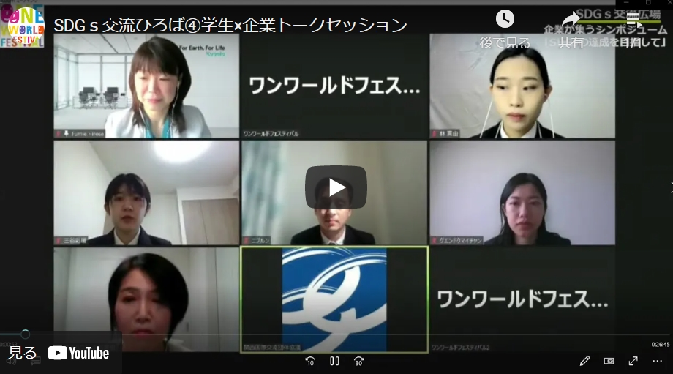
９．スポンサーチャンネル 特設サイト掲載
スポンサーチャンネルは、ワン・ワールド・フェスティバルにご協賛いただいた企業のCMやCSR活動を配信するプログラムです。

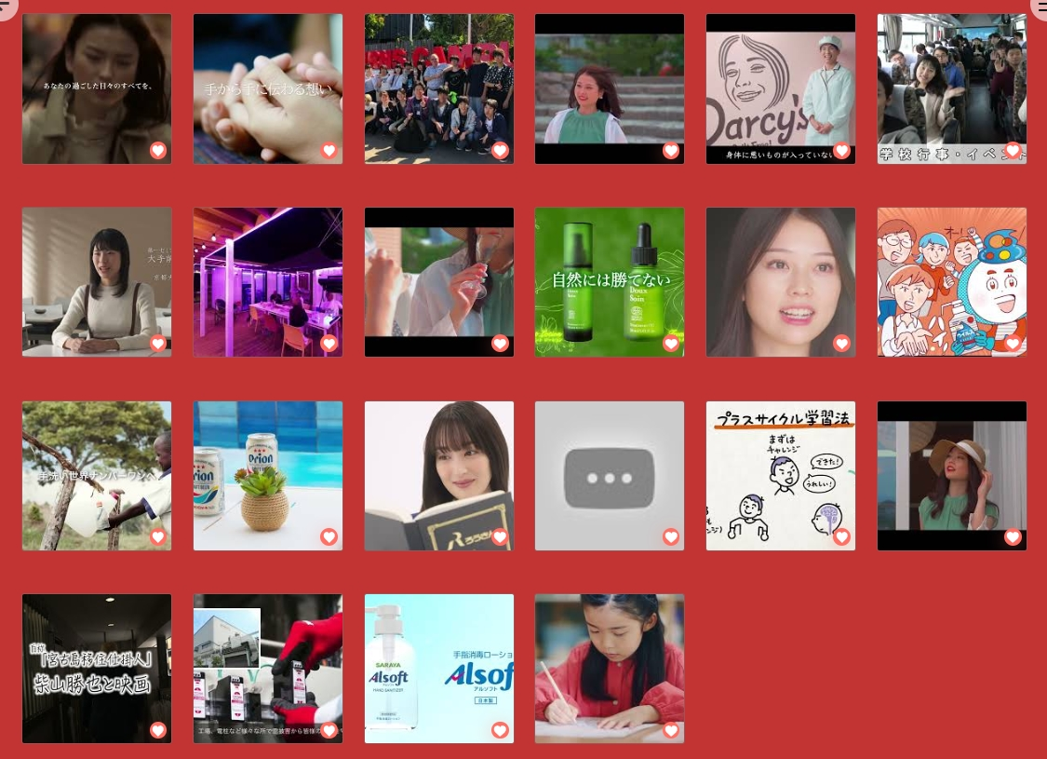

※企業からご協賛金を募る場合、WEBで企業のCMを配信することが、企業メリッ
トとして重要と考え、WEBでの配信を企画しています。

１０．事前申込制オンラインイベント（特設サイト掲載）
■開催趣旨
オンラインイベント（事前申込制）は、事前に申し込を受付、参加者のみ視聴URLを発行して開催を致します。当日の一般視聴者は視聴できないイベントでしたが、ワン・ワールド・フェスティバルの１プログラムとして、第29回の下記のイベントがオンラインイベント（事前申込制）として開催されました。戦略上や肖像権の問題上、一般にはお話しできない専門的なノウハウも垣根を超えお話しいただけるほか、登壇者は現在海外で活躍されている方など、世界中から発信される情報をオンラインならではの方法でいち早くキャッチして頂けるイベントです。リアルで参加できないけれど世界と繋がるイベントとして今後も最大限取り入れていきたいと考えています。

■（独）国際協力機構 「実績報告会｝ （時間：16:00～17:30）
JICA関西教師国内研修「SDGsの達成に向けて、私たちに何ができるか –地域の多文化共生から考える-」実践報告会が開催されました。このイベントは、参加者を募集し、参加希望者に事前にURLを発行することで、当日は事前申込制セミナーとして開催されたものです。
参加人数：38人

■（独）国際交流基金関西国際センター 「やさしい日本語講座」 （時間：10:00～11:00）
日本国内においてより多くの人が必要な情報にアクセスできる環境を実現する方策の一つとして、やさしい日本語を紹介し、実際に使ってみる機会を提供する、との目的で開催されました。 最初に参加者を募り、参加希望者に事前にURLを発行することで、当日は事前申込制セミナーとして開催されたものです。
イベント参加人数：107人

■（独）国際協力機構 「オンラインキッチン」（時間：11:00～12:30:）
魅惑のエスニック・フルコースランチ世界ほぼ一周へようこそ！ ～世界の魅力を食べつくそう～ 事前申込制オンラインキッチンとして開催されま
した。開催後、動画を特設サイトにアップしましたので、視聴可能となっています。
イベント参加人数：72人

■（独）国際協力機構 「留学生とバーチャル世界一周！」 （時間：14:00～15:00）
～世界各国からの留学生の お国紹介＆ダンスで交流しよう～を開催。参加対象者に事前にURLを発行し、参加者を募る事前申込制セミナーとして開催されました。
参加人数：26人（親子で多数参加）

■外務省国際機関人事センター イベント （時間：1600～17:00）
国際機関への就職方法の説明と国際機関職員のキャリアパス実例の紹介を実施した。事前申込制イベントして開催されました。
イベント参加者：88人

１１．参加規程
【出展団体規定】
「ワン・ワールド・フェスティバル」の参加団体は、活動目的、活動内容、活動分野・対象、規模など下記の条件を満たしていることが必要です。出展許可後に、これに該当しないことが判明した場合は、出展許可を取り消すことがあり、その場合は、出展はできません。
- 国際交流・協力活動に関わる公益活動を行っていること（法人格の有無は問わない）
- 民主的な意思決定機関（理事会、総会、運営委員会など）が置かれ、定款またはそれに準ずる会則などを定めていること
- 常時連絡可能な事務局体制が整えられていること
- 株式会社や有限会社等の形態をとる団体（フェアトレードショップ等）や社会的企業、国際交流・協力分野に関係する営利団体（開発コンサル等）の場合は、１年以上の公益活動の実績があること。
ただし、社会的課題解決の新たな担い手として社会起業家、社会的企業／ソーシャルビジネスに対する期待の高まりもあり、プログラム構成によって例外もありうる。
- まちづくりや福祉、アート等、他分野の活動団体でも、その活動内容や手法が国際交流・協力活動につながる活動となる可能性のある団体
- 出展料を指定日までに支払うほか、実行委員会の指示に従う団体であること
- 実行委員会の指示する書類を指定の期限までに提出する団体であること
- 地震・火災等の天変地異あるいは不可抗力、新型コロナ等の感染症拡大等により開催が不可能となった場合において、事前に納付頂いた出展料について開催準備資金として返還がないこと、これによって生じる損害、費用の増加、その他不利益な事態については責任を問わないことにつき同意頂ける団体であること
- 所定の同意書を提出頂き、これを遵守される団体であること

【新規参加団体の審査】
新規出展団体は、本フェスティバルの趣旨に照らし、上記の基準を満たしているか実行委員会において確認し、出展の可否を決定いたしますので、下記の書類をご提出ください。
ＫＮＡ会員団体、過去２年以内（2020～2022年）に本フェスティバルへの出展実績のある団体は、原則として出展対象団体の条件を満たしているとみなしますので、資料の提出・審査の必要はありません。
ただし、過去の出展において、本フェスティバルの趣旨にそぐわない活動紹介や来場者・関係者への対応に問題が見られた団体、出展条件や実行委員会の指示に従わなかった団体については出展をお断りする場合があります。

●「新規団体調査票」（HPよりダウンロード）
●団体の事業内容や運営体制、財政状況がわかる資料として
会則・定款、活動報告書、決算報告書、役員名簿（過去２年分）

送付先
ワン・ワールド・フェスティバル実行委員会事務局 宛
〒546-0002 大阪市東住吉区杭全1丁目15番18号 大西ビル３F
関西国際交流団体協議会杭全分室

１２．同意書 同意書
(遵守事項)
１．ワン・ワールド・フェスティバルの趣旨を理解し、その趣旨に沿った活動をすること
２．出展説明会に必ず参加すること
３．実行委員会が提出を求めた書面等や法令上求められる書類等についてすみやかに提出をすること。
４．当日（ブース出展は２日間とも）出展可能であり、自団体の活動を来場者に明確に説明できる関係者が常駐して責任をもって参加すること
５．イベント開催中のトラブル、事故に関しては出展者が責任を負うこと。実行委員会は一切の責任を負いません
６．ごみは全て持ち帰り、付帯設備品は現状復帰し、破損があった場合は実費弁償すること
７．ワン・ワールド・フェスティバルの事前広報、終了後のアンケートの提出などに協力すること
８．実行委員会の指示に従うこと
(禁止事項)
９． 危険物、法律にふれるもの、保健所・厚生労働省による規制対象品(あらかじめ実行委員会が許可したものは除く)、イベント趣旨に不適当と思われる品物の販売はしないこと。また、実行委員会の許可を得た場合を除いて、飲食に供するための販売はしないこと
１０．法令もしくは、公序良俗に反する行為、許可なき火気等の使用、会場施設に損傷を与える行為や物品等の設置、来場者の迷惑となる行為や節度を超える勧誘行為はしないこと
１１．チラシ等の印刷物は、ブース内に設置し、ＰＲは自身のブースで行い、ブースから離れての手配りはしないこと
(重要事項)
１２．遵守事項・禁止事項を守らないなど、実行委員会が不適格と判断した場合は、出展を許可しない。または当日であろうと出展条件に違反していることが判明したときや、会場内でのトラブルや違法行為・禁止行為が目に余るときなどは、その場において直ちに出展を中止することがある。その場合は、出展はできず、また当日の場合は直ちに展示物を撤去しブースから退去しなければならない。また、出展料納付後といえども一切返金をしない。
１３．地震・火災等の天変地異あるいは不可抗力により開催が不可能となった場合、実行委員会の判断によって開催を縮小もしくは中止することがあり、その場合は事前に納付頂いた出展料については返還されないことに同意し、これによって生じる損害、費用の増加、その他出展者に生じた不利益な事態については責任を問わないものとする。また、新型コロナ等の感染症拡大に伴い開催が縮小もしくは中止となった場合についても同様とする。

□上記内容に全て同意します。←☐にチェックしてください。
団体名
連絡先電話番号
携帯電話など連絡のとれる番号 ﾒｰﾙｱﾄﾞﾚｽ

担当者氏名 印

２０２２年 月 日

申込・問い合わせ
ワン・ワールド・フェスティバル実行委員会
事務局 特定非営利活動法人関西国際交流団体協議会杭全分室(担当 吉村)
〒546-0002 大阪市東住吉区杭全1丁目15番18号 大西ビル３F
Tel：06-6777-1039 Fax：06-6777-2050 E-mail:onefes.contact-post@onefes.net
https://onefes.net

